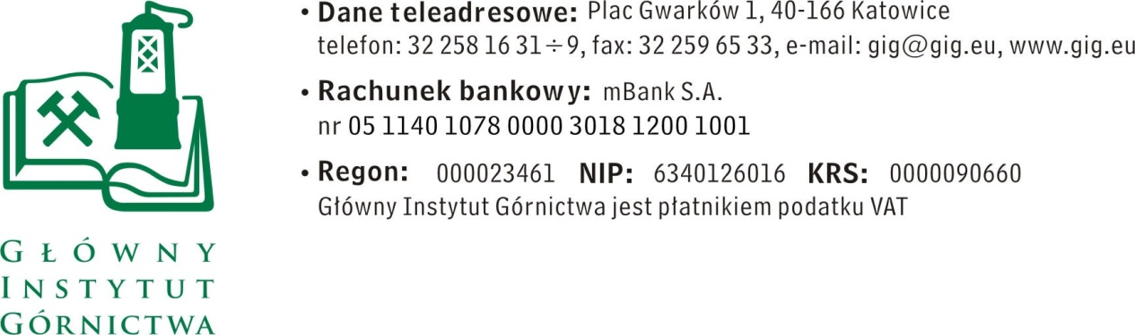

ZAPYTANIE OFERTOWE z dnia 21.11.2017 r.

Wykonanie kalibracji regulatorów przepływu produkcji Bronkhorst.

- Informacje ogólne
      - Zamawiający: Główny Instytut Górnictwa.
      - Do niniejszego zapytanie ofertowego nie stosuje się przepisów ustawy Prawo Zamówień Publicznych z dnia 29 stycznia 2004 r. (Dz. U. 2017 r., poz. 1579).

- Opis przedmiotu zamówienia.
Zakres zamówienia obejmuje następujące usługi:
- Kalibracja według akredytowanego systemu ISO 17025 regulatorów przepływu gazu produkcji Bronkhorst wyszczególnionych w załączonym wykazie: PLATE 1 – pozycje od 1 do 9
- Kalibracja regulatora wyszczególnionego w załączonym wykazie:
PLATE 3 – pozycja 1
- Wydanie certyfikatów kalibracji
- Wydanie dokumentów niezbędnych do wprowadzenia danych korekcyjnych (współczynniki kalibracji wielomianowej)
- Sprawdzenie oraz wymiana uszczelnień przyrządów w laboratorium producenta urządzeń, przed wykonaniem kalibracji
- Koszty transportu do autoryzowanego laboratorium i z powrotem – w dwóch etapach
- Demontaż i ponowny montaż urządzeń po kalibracji
- Przebieg realizacji prac: w dwóch etapach - realizacja drugiego etapu, po zabudowaniu i uruchomieniu regulatorów skalibrowanych w pierwszym etapie
Demontażu oraz ponownego montaży przyrządów po przeprowadzonej kalibracji należy dokonać w miejscu gdzie zabudowane są regulatory przepływu gazu, tj.:
GIG Kopalnia Doświadczalna „Barbara”, 43-190 Mikołów, ul. Podleska 72 Budynek G, Zakład Bezpieczeństwa Przeciwwybuchowego KD-4
- Warunkiem udziału w postępowaniu jest złożenie oferty spełniającej wszystkie przedstawione wymagania.
- Oferent powinien posiadać niezbędną wiedzę i doświadczenie minimum 12 miesięczne w zakresie usług w zakresie napraw i konserwacji oraz obsługi aparatury produkcji Bronkhorst.

- Termin wykonania zamówienia: I kwartał 2018r. (do 90 dni od momentu podpisania umowy); realizacja prac po przekazaniu zamówienia Wykonawcy, podpisaniu przez obie strony umowy i udostępnieniu przyrządów Wykonawcy

- Wymagania dotyczące oferty :
1. Wymagany termin ważności oferty: 70 dni od daty złożenia.
2. Ofertę należy złożyć na załączonym formularzu ofertowym – załącznik nr 1.

- Warunki płatności:
Wynagrodzenie płatne po wykonaniu czynności usługowych, na postawie prawidłowo wystawionej faktury.
Zapłata wynagrodzenia nastąpi przelewem na rachunek bankowy Wykonawcy, w terminie do 30 dni liczonym od daty dostarczenia do Zamawiającego prawidłowo wystawionej faktury VAT.

- Kryteria oceny ofert oraz wybór najkorzystniejszej oferty.
- Zamawiający uzna za najkorzystniejszą i wybierze ofertę o najniższej cenie, która spełnia wszystkie wymagania określone w Opisie przedmiotu zamówienia.
- Cena podana przez Wykonawcę nie będzie podlegała zmianie w trakcie realizacji zamówienia.

- Miejsce i termin składania ofert:
- Ofertę należy złożyć do dnia 28.11.2017 r. do godz. 12:00.
- Ofertę można złożyć drogą elektroniczną lub w siedzibie Zamawiającego:
Główny Instytut Górnictwa
Kopalnia Doświadczalna "BARBARA"
ul. Podleska 72
43-190 Mikołów
Zakład Bezpieczeństwa Przeciwwybuchowego KD-4
e-mail: akorpala@gig.eu
- Osoba do kontaktów z oferentami:
Andrzej Korpała tel. (32) 32 46 565, e-mail: akorpala@gig.eu
- Zamawiający informuje, iż ocenie podlegać będą tylko te oferty, które wpłyną do Zamawiającego w okresie do dnia, w którym upłynie termin składania ofert.
- Zamawiający zastrzega sobie prawo do unieważnienia zapytania ofertowego w każdej chwili, bez podania przyczyny.
- Zamawiający na etapie oceny ofert ma prawo zwrócić się z pytaniami do wykonawcy w celu wyjaśnienia treści oferty. Wykonawca jest zobowiązany do udzielenia wyjaśnieia w terminie wskazanym przez Zamawiającego pod rygorem odrzucenia oferty.

- Załączniki:
1. Formularz oferty
2. Wykaz przyrządów do kalibracji
ZAPRASZAMY DO SKŁADANIA OFERT

Załącznik nr 1 do Zapytania ofertowego.
__________________
pieczęć firmowa Wykonawcy
Nazwa / Imię i nazwisko Wykonawcy:
………………………………………………..…
………………………………………………..…
Adres: ………………………………………………..…
NIP: ………………………………..…………………..
Nr tel.:…………………………………………………….
Adres e-mail: ……………………………….……………

Główny Instytut Górnictwa
Plac Gwarków 1
40-166 Katowice

OFERTA

z dnia ................................

Wykonanie kalibracji regulatorów przepływu produkcji Bronkhorst.

- Niniejszym oferujemy realizację usługi, zgodnie z warunkami zawartymi w Zapytaniu ofertowym za kwotę:
- netto: ................................................ PLN
- VAT: ................ %, wartość ........................................ PLN
- brutto: .............................................. PLN
- słownie: ...........................................................................................................................

- Oświadczenie Wykonawcy:
2.1. Oświadczam, że cena brutto obejmuje wszystkie koszty realizacji przedmiotu zamówienia.
2.2. Oświadczam, że spełniam wszystkie wymagania zawarte w Zapytaniu ofertowym
2.3. Oświadczam, że uzyskałem od Zamawiającego wszelkie informacje niezbędne do rzetelnego sporządzenie niniejszej oferty.
2.4. Oświadczam, że uznaję się za związanego treścią złożonej oferty, przez okres 70 dni od daty złożenia oferty.
2.5. Oświadczam, że akceptuję warunki płatności opisane w zapytaniu ofertowym.
2.6. Oświadczam, że posiadam niezbędną wiedzę i doświadczenie, minimum 12 miesięczne w zakresie usług w zakresie napraw i konserwacji oraz obsługi aparatury pomiarowej, badawczej i kontrolnej produkcji Bronkhorst.

............................................................. .............................................................
(miejscowość, data) (podpis)
Załącznik nr 2 do Zapytania ofertowego.

Wykaz przyrządów do kalibracji

massflow-lista

PLATE 1 Hala G
Item | Mass flowmeter  Type/SN | Control valve  Type/SN | Medium | Max flow  m^{3}/h
1 | F-112AL-FGD-44-V  M3200552D | F-001AC-IBA-44-V  M3200552E | PROPANE  C_{3}H_{8} | 3
2 | F-112AL-FGD-44-Z  M3200552F | F-002AC-IBA-44-Z  M3200552G | ETHYLEN  C_{2}H_{4} | 5
3 | F-112AL-FGD-44-V  M3200552B | F-001AC-IBA-44-V  M3200552C | METHANE  CH_{4} | 6,5
4 | F-112AL-FGD-44-E  M3200552H | F-004BC-IVA-44-E  M3200552I | ACETHYLENE  C_{2}H_{2} | 9
5 | F-203AL-FGD-44-V  M3200552J | - | OXYGEN  O_{2} | 15
6 | F-113AL-FGD-44-V  M3201393A | F-002AC-IBA-44-V  M3201393B | HYDROGEN  H_{2} | 33
7 | F-112AL-FGD-44-V  M3200552L | F-001AC-IBA-44-V  M3200552M | HYDROGEN  H_{2} | 3,3
8 | F-203AL-FGD-44-V  M3200552K | - | NITROGEN  N_{2} | 40
9 | F-203AL-FGD-99-V  M3204881B | - | AIR | 60

PLATE 3 Hala G
Item | Mass flowmeter  Type/SN | Medium
1 | Cori Flow M54C51*  M3200563A | HEXANE

* Hexane - most often use. Works with evaporator.

